MSA 클라우드 과정

문서 기록

|  |  |  |
| --- | --- | --- |
| 작성자 | 날짜 | 설명 |
| 이찬행 | 2022-02-07 | Ver 1.0 처음 생성 |
| 이찬행 | 2022-02-10 | Ver 2.0 생성 |
|  |  |  |
|  |  |  |
|  |  |  |
|  |  |  |
|  |  |  |

목차

VPC 생성 4

VPC CIDR 4

서브넷 생성 7

NACL , SG 생성 10

인터넷 게이트웨이 & 라우팅 테이블 연결 15

EC2 생성 17

인스턴스 생성 17

SSH 프로그램 접속 후 Nginx 설치 19

RDS 생성 24

서브넷 그룹 생성 24

DB 생성 26

AWS-DB(MySQL) 연결 31

NACL & 보안그룹 수정 31

MySQL Workbench DB 생성 33

Key pair 확장자 변경 34

DB 생성 마무리 36

# VPC 생성

## VPC CIDR

우선 VPC 생성을 위해선 IP주소를 어떻게 할당하는지가 중요하다.

우리는 3-tier로 연결할 예정이므로, www(web) – was(api) – database에 적절한 IP 범위를 할당해주어야 한다. 이를 위해서 CIDR 계산기를 활용할 것이다.

<subnet calculator>

사이트 이름은 subnet calculator로, IP address와 할당하고자 하는 주소를 정해주면 알아서 계산을 해주는 아주 유용한 사이트다. 이제 IP주소를 얼마나 할당해야 하는지 정해야 한다.

뭐든지 넉넉하게 잡아야 하기 때문에 총 할당량은 4096개로 정했다. 해당 주소는 vpc생성에 사용된다.

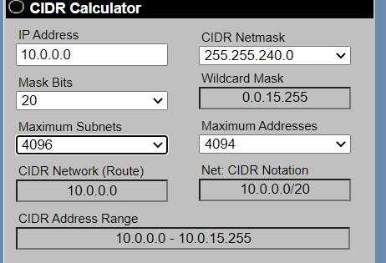

공인 IP는 통신사에서 관리하고 있으므로, 우리는 사설 IP를 사용해야 한다. 사설 IP에도 나름의 기준이 있는데,

10.0.0.0~ - 서버용

172.0.0.0 - 장치 (디바이스 VPN 장치 같은 것)

192.0.0.0 - 사용자pc

이렇게 사용된다. 우리가 흔히 사용하는 공유기가 192.~으로 하는 이유가 바로 이것이다.

이제, IP주소로 VPC생성을 하겠다.

아마존 AWS 사이트에 들어와서 VPC 생성버튼을 누른 후 첫 화면이다.

이름을 정하고, IPv4 CIDR을 10.0.0.0/20으로 정했다.

이제 4096개의 IP주소를 WWW-WAS-DB에 적절히 분배할 것이다.

## 서브넷 생성

서브넷은 웹 , WAS 그리고 DB1 & DB2 총 4개를 만들 것이다. 또한 웹에 가장 많은 IP주소가 필요하고, DB가 가장 적게 필요하기 때문에,

웹 – 약 1000개

WAS – 약 200개

DB – 약 50개

를 각각 할당한다.

우선, 웹을 담당할 서브넷을 생성한다.

약 1000개가 필요하기 때문에 서브넷 계산기로 계산한 결과, 10.0.0.0/22를 할당하면 약 1019개 정도를 사용할 수 있음을 확인했다.

VPC와 동일하게 이름과 CIDR 블록을 적절히 설정해주었고, 가용영역은 웹을 다룰 땐 크게 상관 없으나, WAS와 DB를 연결할 땐 같은 영역에 있어야 하기 때문에 어느정도 신경을 써주어야한다.

위와 마찬가지로 WAS와 DB의 서브넷을 생성한다. 참고로, WAS와 DB의 IP주소는

WAS – 10.0.8.0/23 (약 510개)

DB_1 – 10.0.13.0/24 (약 255개)

DB_2 – 10.0.14.0/24 (약 255개)

이다.

여기서, WAS와 DB1을 연결해야 하므로, 가용영역을 같게 했다.

마지막으로 DB2 서브넷까지 생성했다.

서브넷을 모두 만든 후의 모습이다.

모두 고유의 서브넷 ID를 가지고 있고, VPC와도 연결되어있음을 확인할 수 있다.

## NACL , SG 생성

서브넷까지 만들었으면, NACL(Network Access Control List)라고 불리는 네트워크 접근제어목록을 생성하여, 무분별한 타 IP의 접근을 차단할 것이다. 또한 Security Group(보안그룹)도 같이 만들어서 심층 보안을 가동할 수 있도록 한다.

NACL 그리고 보안그룹은 각 서브넷마다 하나씩 만들고, DB는 하나로 통합해서 관리하기 때문에 각각 3개씩 생성한다. 여기서 웹 서브넷은 인스턴스 연결의 원활한 접근을 위해 두개 모두 default 값을 수정하여 작업한다.

WAS 서버는 Flask로 연결할 예정인데, 쉽게 알아보기 위해 이름에 flask를 기입했다. 생성 후에 서브넷 연결 편집에서 WAS 서브넷을 연결해준다.

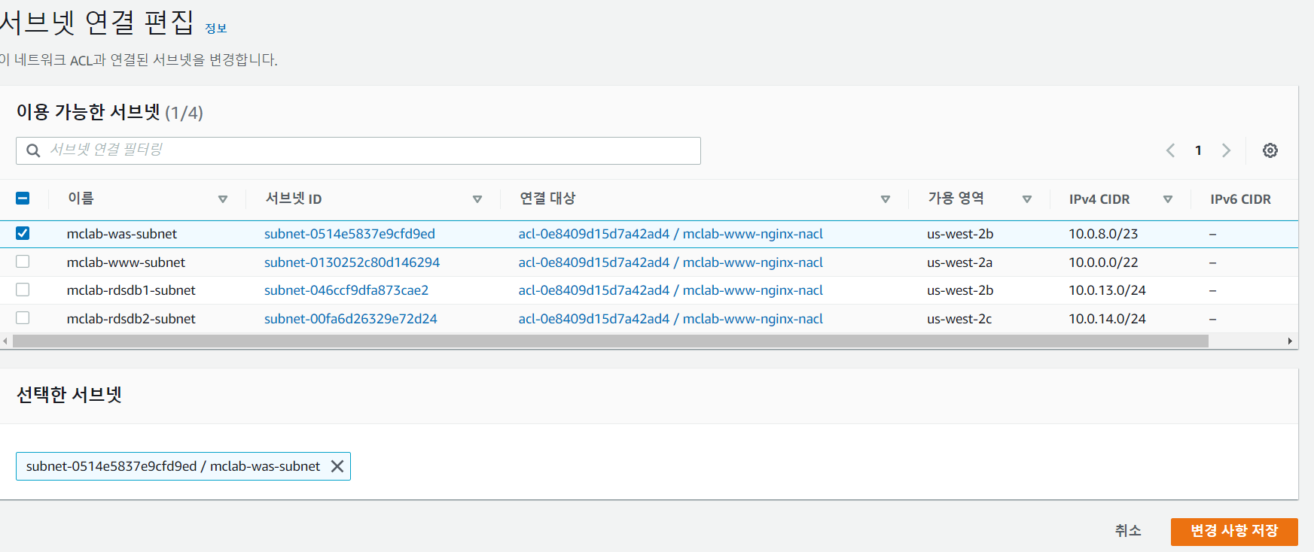

저장을 누르면, 서브넷에 NACL이 생성된다. 같은 방법으로 DB에도 적용하면,

이렇게 각 서브넷에 NACL이 연결되는 모습을 확인했다.

이번엔 보안그룹을 생성해보자.



NACL과 마찬가지로, default값에 웹 보안그룹을 생성하고, 나머지 2개의 보안그룹도 생성해준다.

생성을 모두 마쳤으면, 이제 인바운드와 아웃바운드를 편집해주어야 한다.

인바운드는 외부에서 EC2로 접근할 때를 말하고, 아웃바운드는 외부로 나갈 때를 말한다.

웹 서버는 HTTP와 HTTPS로 웹 통신을,

WAS 서버는 Flask를 통한 통신을

그리고 DB는 MariaDB를 활용하기 때문에 각 해당하는 값을 입력해주어야한다.

이때, 웹 서버의 아웃바운드는 모두 허용으로 한다. 이는 인바운드규칙을 통해 들어온 트래픽이 정상적으로 나갈 수 있도록 하는 것이다.

웹 서버의 인바운드 규칙을 설정한다.

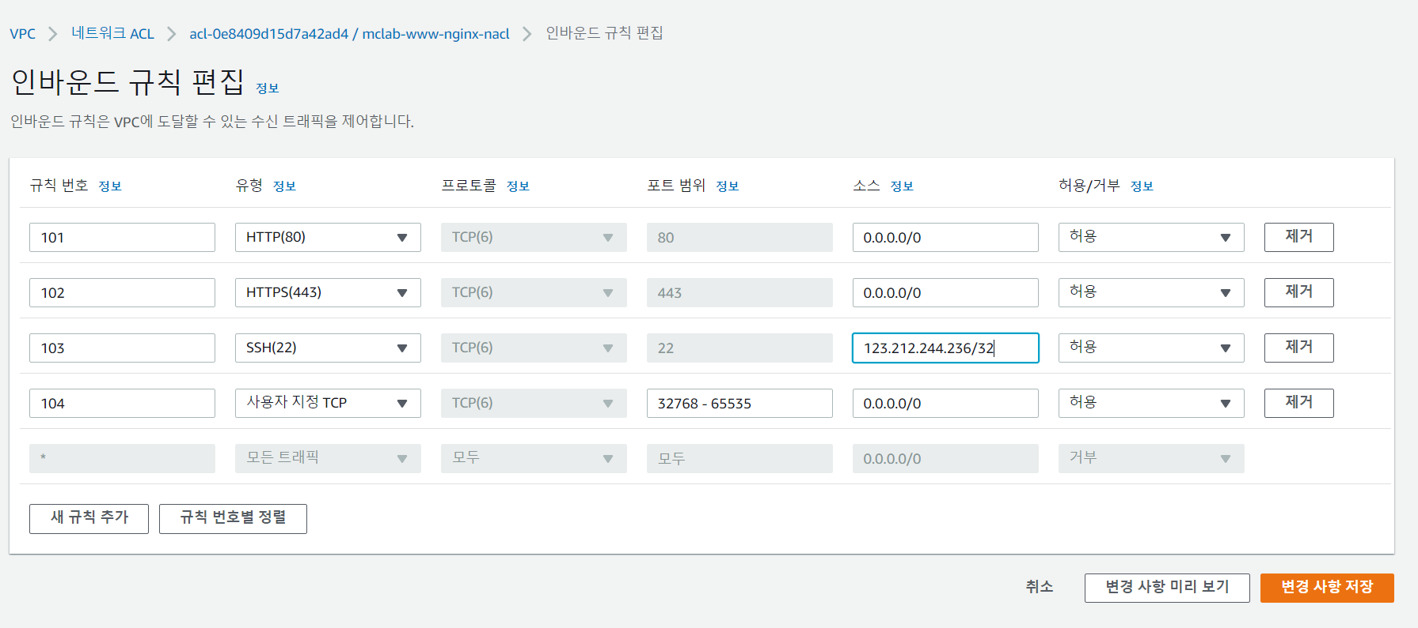

웹 통신은 모든 서버를 통과시켰고, SSH를 내 IP로 제한시켜 내 컴퓨터에서만 웹서버가 작동할 수 있도록 했다.

웹에 EC2의 인스턴스를 생성하여 연결할 예정이므로 동적포트를 할당 해줬다.

아웃바운드는 모두 허용으로 설정했다.

WAS에도 인바운드 규칙을 편집했다.

Flask의 포트번호인 5000번을 범위로 정하고, WAS 서브넷의 IP주소를 입력했다. 또한 웹 서버의 동적포트에서 넘어온 포트의 접근을 허용하기 위해 마찬가지로 동적포트를 할당했다. 아웃바운드는 인바운드와 동일하게 했다.

마지막으로 DB의 인바운드 규칙을 편집한다.

고유포트인 3306과 동적포트를 할당했고, 아웃바운드도 동일하다.

이제 보안그룹을 설정하는데, 보안그룹은 EC2 인스턴스의 보안그룹과도 연관 있기 때문에 적절한 순서에 맞게 해줘야한다.

웹 보안그룹의 인바운드는 동적포트를 제외하고 NACL과 같다.

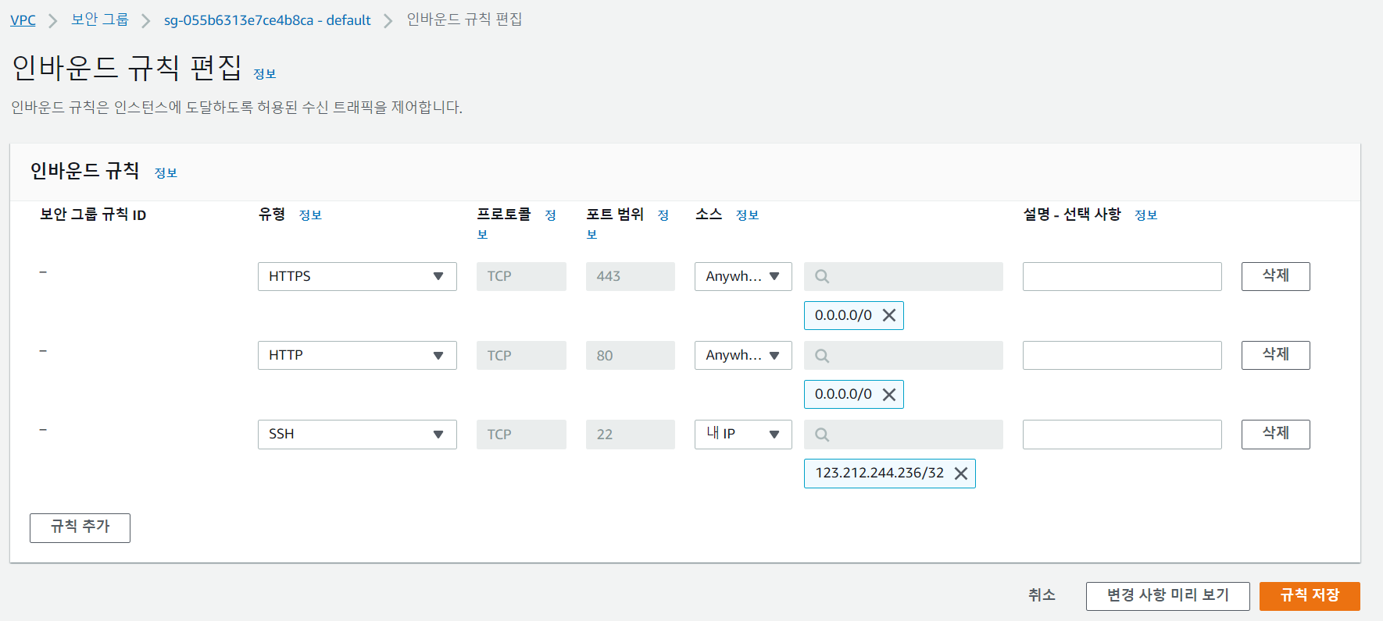

아웃바운드도 전체 허용한다.

WAS는 인바운드,아웃바운드 모두 Flask만 허용하고 DB는 MariaDB만 허용한다.

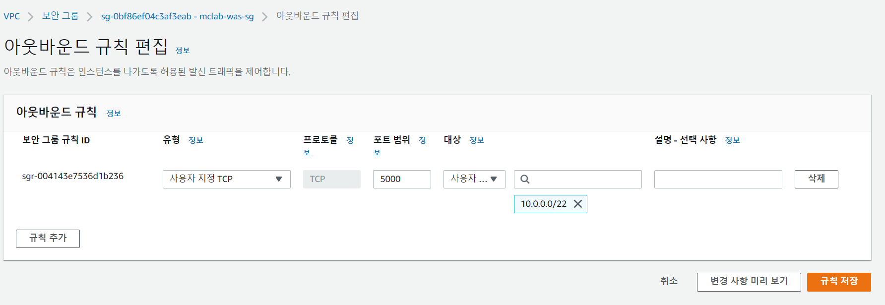

WAS와 DB 모두 인바운드&아웃바운드 설정은 동일하다.

## 인터넷 게이트웨이 & 라우팅 테이블 연결

이제 host 및 guest가 외부에서 인터넷을 통해 접근하기 위한 과정을 생성할 것이다.

인터넷 게이트웨이를 생성하고 VPC에 연결한 후, 이를 라우팅 테이블에 연결해준다.

인터넷 게이트웨이를 생성하면 상단에 VPC 연결 버튼이 뜨는데, 이를 클릭하면

이렇게 내가 생성했던 VPC와 연결할 수 있도록 해준다. 연결을 누르면,

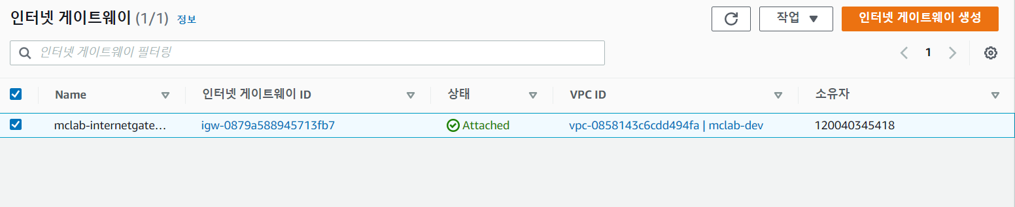

내 VPC와 연결 됐다는 사실을 확인시켜준다. 이제 라우팅 테이블을 생성한다.

라우팅 테이블도 default 값을 수정하는데, 라우팅 편집에 들어가서 0.0.0.0/0 즉 내가 설정한 인터넷게이트웨이를 통해 들어온 모든 인터넷의 통신이 가능하도록 설정한다. 그 이후에, 웹 서버와 연결해야 하므로 웹 서브넷과 연결해준다.

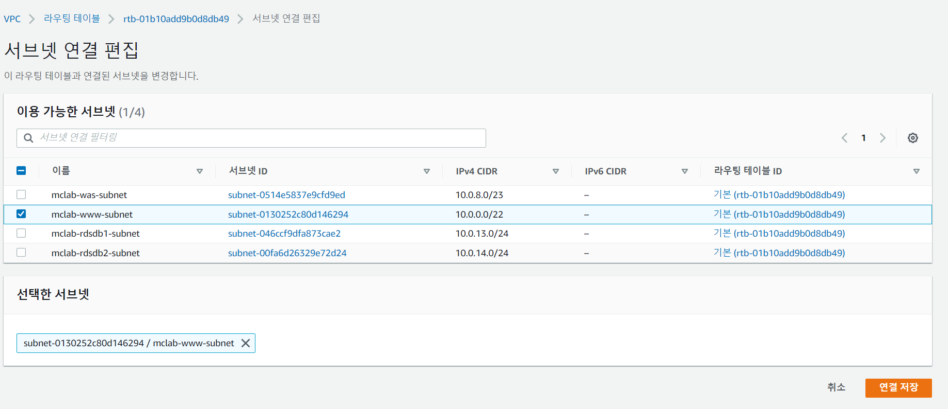

웹 서브넷을 연결해주고 나면, 외부의 인터넷 접근을 통해 게이트웨이를 거쳐 라우팅 테이블을 통과하여 나의 웹과 통신이 가능해지는 것이다.

# EC2 생성

## 인스턴스 생성

이제 도로를 깔았으니 건물을 세울 것이다. 프리티어 계정을 사용해 돈이 빠져나가지 않는 선에서 생성할 것이다.

우린 가장 밑에 있는 Ubuntu Server 20.04를 사용한다.

유형도 프리티어에서 사용가능한 그룹을 선택하고 넘어간다.

네트워크에 내가 생성한 VPC를 선택하고, 웹 서버로 첫 접근을 하므로 웹 서브넷을 선택한 다음에 넘어간다. 스토리지와 태그는 넘어가고, 보안설정에서 기존 그룹을 선택한 후에 웹 보안그룹을 클릭한다.

시작 버튼을 누르면, 키 페어 설정이 나오는데, 새로운 키 페어를 생성한 후에 다운로드를 받는다.

인스턴스 시작을 누르면, 생성이 진행된다.

이런 화면이 뜨면 정상적으로 생성이 된 것이고, 우측 하단에 인스턴스 보기 버튼을 누르면 인스턴스 상태를 확인할 수 있다. “실행 중”이라고 뜨면 정상적으로 실행되고 있다는 것이다.

## SSH 프로그램 접속 후 Nginx 설치

인스턴스를 실행하면, 이제 탄력적IP주소를 할당하여 웹서버에 접근을 시도할 것이다.

내 가용영역을 확인한 후, 할당을 누르면 생성이 된다. 생성 후에, IP를 연결해줘야 하는데, 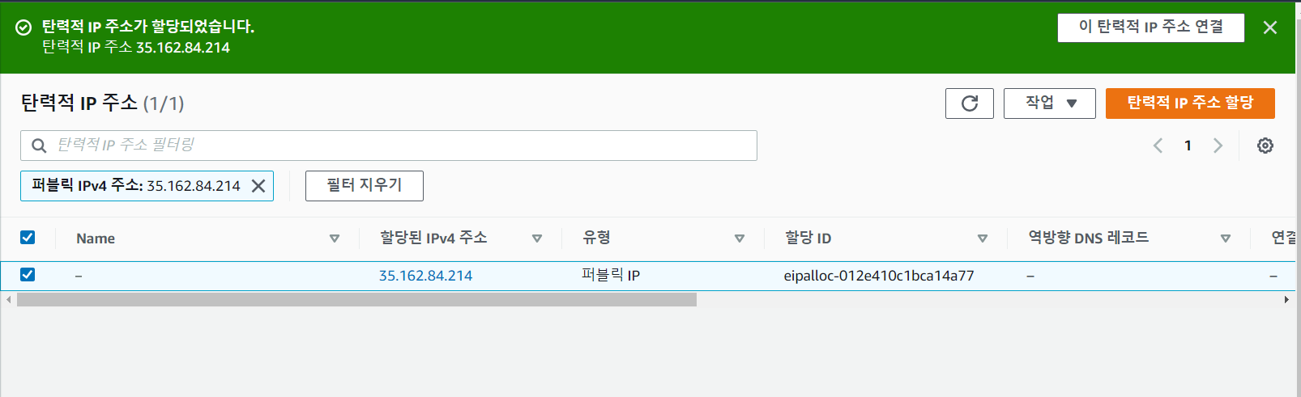

상단에 있는 연결 버튼을 누른다.

내가 생성한 인스턴스와 인스턴스의 프라이빗IP주소를 확인하고 연결한다.

퍼블릭 주소 생성된 것을 보아, 탄력적 IP주소가 정상적으로 연결 됐다는 것을 알 수 있다.

이제 SSH 프로그램으로 접속을 시도할 것이다. 우선 인스턴스 상단에 있는 연결을 누른다.

이런 화면이 뜨면 성공이고, 이제 컴퓨터의 명령프롬프트를 실행시킨다.

나는 다운로드 폴더에 키 페어를 저장했으므로, 다운로드 폴더로 이동했고, 디렉터리에 mclab-webserver.pem 파일이 있다는 것을 확인했다.

AWS 연결 창에 있던 주소를 복사해서 입력한다.

우분투 서버에 정상 접속 됐음을 알 수 있다.

우선 sudo apt update를 통해 최신화를 하고, 그 이후에 sudo apt install nginx 를 입력하여 서버를 설치한다.

업데이트를 마치고, nginx 서버를 설치한다.

설치를 마치면, 퍼블릭 ip주소를 주소창에 입력시, nginx 서버가 등장한다.

# RDS 생성

## 서브넷 그룹 생성

인스턴스 생성 후에, DB를 연결해주기 위해서 AMAZON RDS를 활용할 것이다.

그 전에 서브넷 그룹을 생성해야 DB를 만들 수 있다.

이름을 정하고, 해당되는 VPC에 연결해준다.

DB가 생성된 가용영역과 서브넷을 추가한다.

서브넷 그룹이 생성 됐음을 확인했다.

## DB 생성

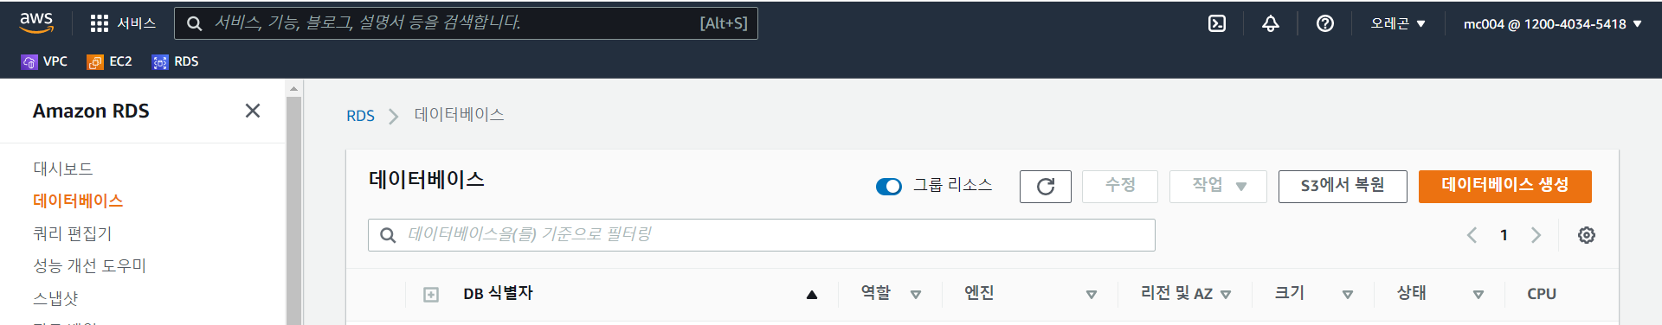

서브넷 그룹을 생성한 후에, 데이터베이스 생성 버튼을 누른다.

엔진은 MySQL을, 버전은 8.0.27을 선택한다.

템플릿은 프리 티어 계정을 사용한다.

설정에 들어가 식별자를 정하고, 마스터 사용자 ID/PW를 설정해준다.

인스턴스 클래스와 스토리지는 변경사항 없이 넘어간다.

연결 창에서 VPC를 연결하고, 앞서 생성했던 서브넷 그룹과도 연결해준다.

여기서 퍼블릭 액세스는 ‘아니요’를 체크하는데, RDS에 퍼블릭 IP주소를 할당하지 않음으로 인터넷 접근을 차단하고 내가 생성했던 VPC 내부의 서브넷과 인스턴스만 접근할 수 있도록 한다.

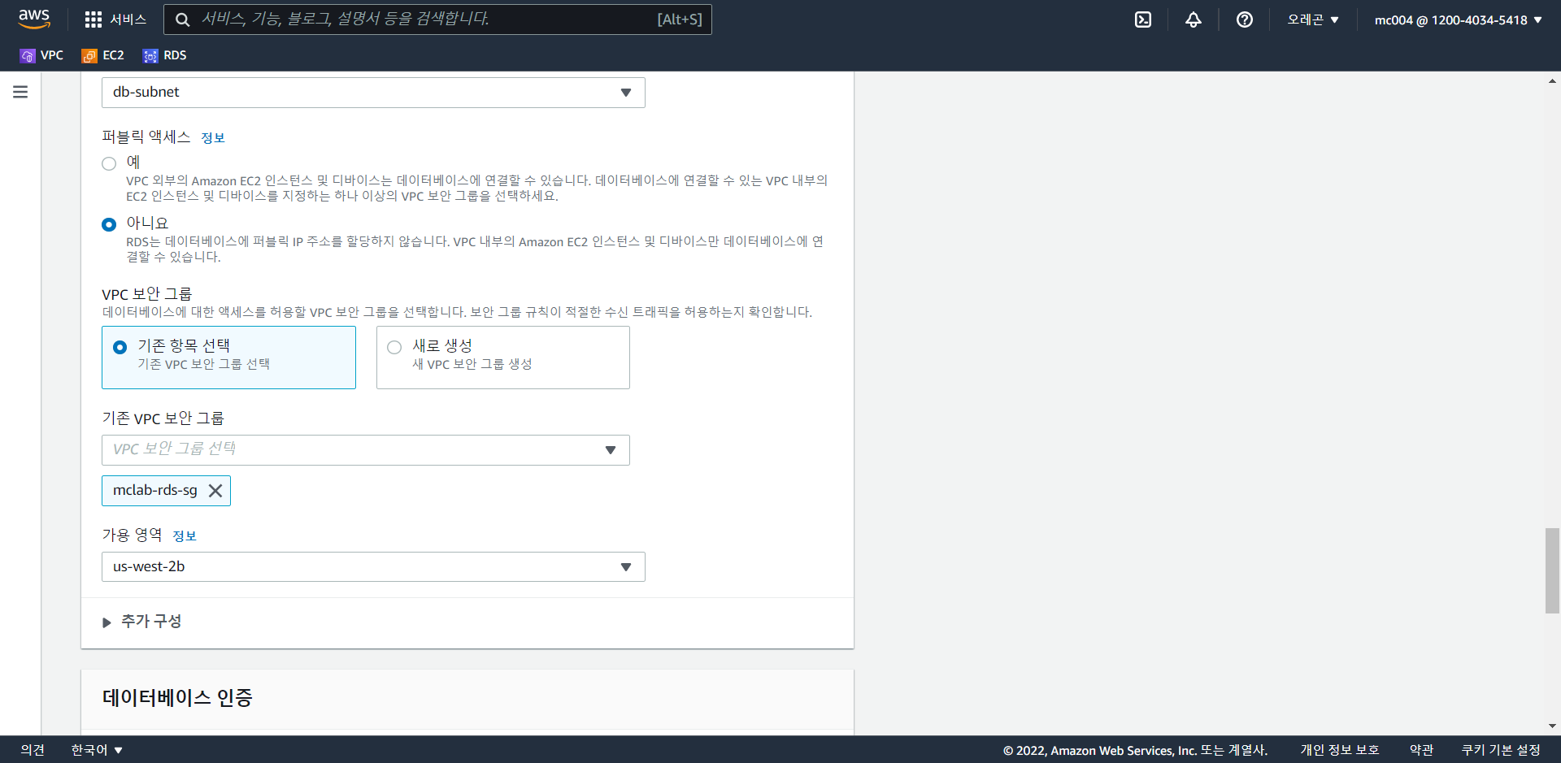

VPC 보안 그룹은 처음 VPC 보안 그룹 생성할 때 RDS 용으로 만들었던 그룹을 선택하고, 가용영역은 2b 와 2c 중에 2b영역을 웹 서버와 연결할 예정이므로 2b를 선택한다.

데이터베이스 인증은 그냥 넘어가고, 추가 구성을 눌러서 이름을 설정해준다.

자동 백업 활성화 체크를 해제하면서, 스냅샷이 남지 않도록 한다.

유지 관리에서 마이너 버전 자동 업그레이드 사용 체크박스를 해제하여 수동으로 업그레이드 할 수 있도록 한다.

설정을 마치고 데이터베이스 생성을 누르면 5-10분의 시간이 흐르고 정상적으로 생성된다.

정상적으로 생성된 모습이다.

# AWS-DB(MySQL) 연결

## NACL & 보안그룹 수정

DB 생성을 마치면, MySQL Workbench에 AWS를 연동한다.

우선 DB의 NACL과 보안그룹의 인바운드 규칙을 수정한다. 기존에는 3306 포트에 WAS 서버 주소인 10.0.8.0/22를 연결하여 WAS-DB의 연결을 의도했지만, 라우팅 테이블의 주소로 바꿔주어 웹 서버에서 DB로 접근할 수 있도록 한다.

본래 DB는 까다로운 접근을 허용하기 때문에 베스천 호스트 서버를 따로 생성하여 해당 서버의 접근만 가능하도록한다.

우선 NACL 과 보안그룹을 다시 설정한다.

기존 101번의 주소인 10.0.8.0/22를 라우팅 테이블 주소로 바꿔준다.

주소를 수정하고 저장 버튼을 누른다.

보안 그룹도 마찬가지고 주소를 10.0.0.0/20으로 바꿔준다.

규칙을 수정한 이후에, MySQL Workbench를 실행해서 새로운 DB를 생성한다.

## MySQL Workbench DB 생성

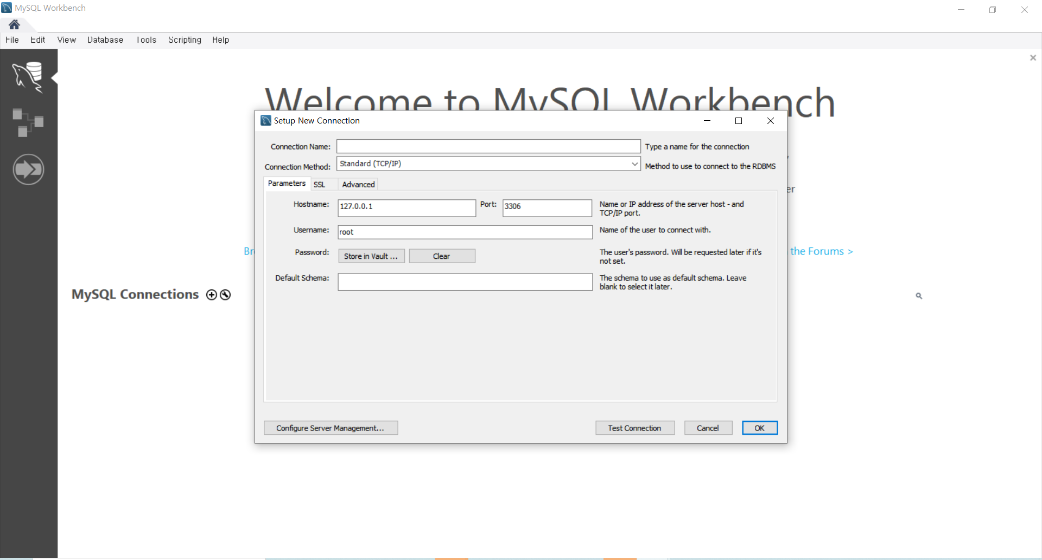

여기서 Connection Name을 설정하고, Method는 Standard (TCP/IP) over SSH 로 해서, SSH 클라이언트를 통한 접근이 가능하도록 한다.

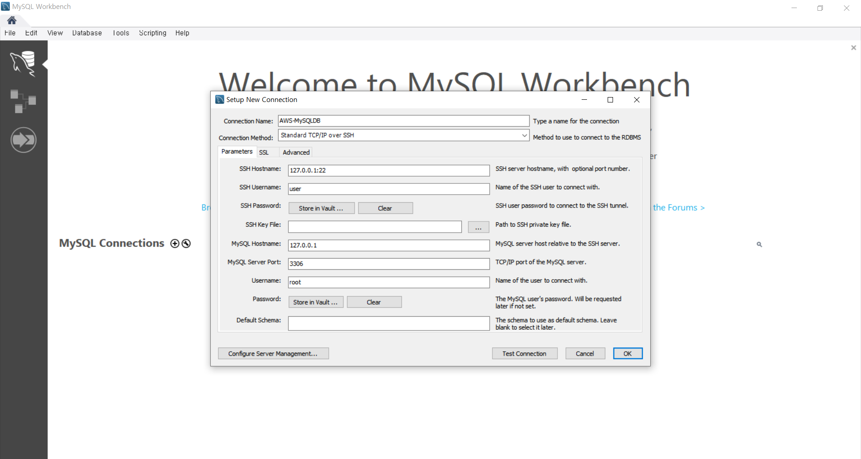

이후에, Hostname에 EC2 퍼블릭 IP를 적고, UserName에는 ubuntu를 적어준다.

Key File은 EC2에서 생성했던 KEY 값을 .pem 확장자로 변환하여 업로드 한다.

## Key pair 확장자 변경

우선 Putty gen에 들어간다.

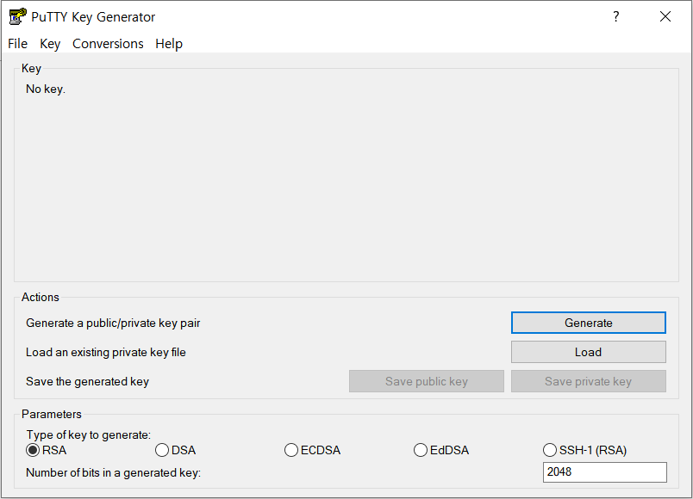

Conversion에서 import key를 하여 ppk 값을 불러온 후에, export OpenSSH key를 클릭하여 키페어의 이름을 입력하고 끝에 .pem 을 붙인다.

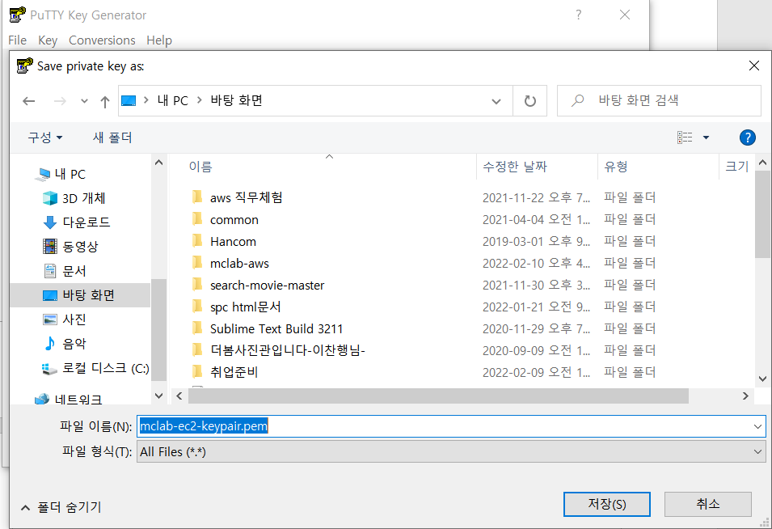

저장하면 pem 확장자를 가진 key pair가 생성됐고, SSH Key File에 업로드한다.

## DB 생성 마무리

Key File 까지 생성한 후엔 MySQL Hostname과 Username을 설정한다.

MySQL Hostname에는 RDS 생성 시 만들어졌던 엔드포인트를 입력한다.

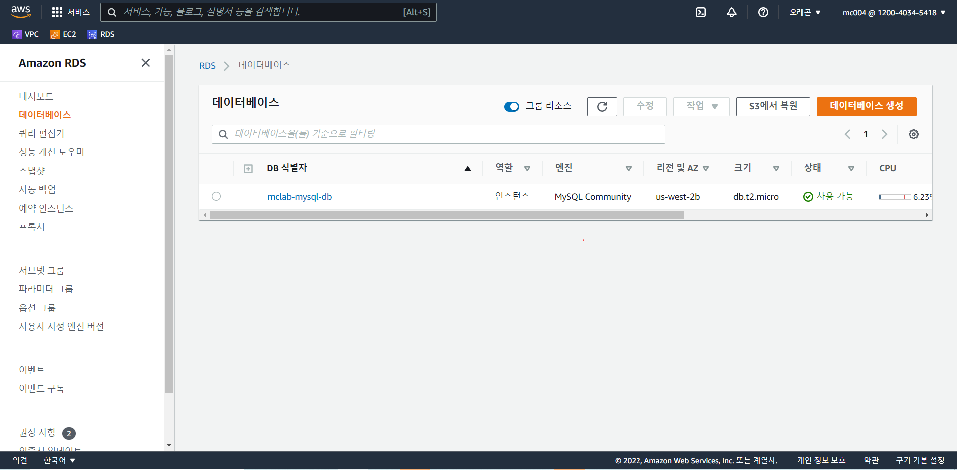

RDS 데이터베이스 창에서 DB 식별자를 클릭한다.

연결 & 보안에 있는 엔드포인트 주소를 복사해서 붙여넣는다.

마지막으로 Username은 DB 생성했을 때 정했던 마스터 이름을 적어주는데, 이는 동 페이지 구성 칸으로 가면 확인할 수 있다.

마스터 사용자 이름을 Username에 적은 후, password에서 store in vault… 을 클릭해, DB 생성 시 정했던 비밀번호를 입력해주면 설정이 끝난다.

설정을 끝내고, Test Connection을 누른다.

이렇게 연결 성공 창이 뜨면 설정이 끝난 것이고, Fail이 나왔다면, 다시 수정을 한다.

새로운 DB가 잘 생성됐고, 더블 클릭해서 내부를 확인할 수 있다.

